Конспект открытого занятия по теме:
Новогодний аксессуар
«Ободок - снежинка»
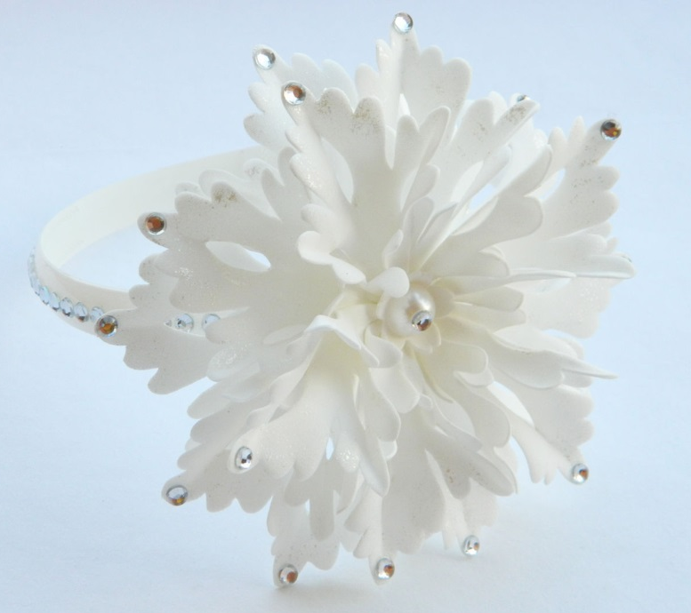

Объединение «Креатив»
педагог доп. образования
Темир А.Г.

Конспект открытого занятия,
объединение «Креатив»,
педагог Темир А.Г.

Дата проведения: 15.12.2023, 10.00-10.45
Возрастная группа: 7-10 лет
Тема занятия: Новогодний аксессуар «Ободок - снежинка»
Тип занятия: Урок изучения и первичного закрепления новых знаний.
Цель занятия: Изготовление снежинки из фоамирана и оформление ободка.
Задачи:
Обучающие:
- научить анализировать схему по выполнению работы;
- познакомить с природным происхождением снежинок;
- научить технологии изготовления снежинки из фоамирана.
Развивающие:
- формировать умение организовывать самостоятельную работу;
- активизировать словарный запас.
Воспитывающие:
- воспитать трудолюбие, аккуратность, усидчивость.
Методы обучения:
Словесные (загадка, рассказ, объяснение, инструктаж, фронтальная беседа, вопросы к обучающимся);
Наглядные (объяснительно-иллюстративный, демонстрация);
Практические (практическая работа, репродуктивный метод обучения);
Игровой (игра для создания психологического настроя, физ-минутка);
Методы контроля (анализ деятельности в конце занятия, самооценка результатов деятельности).
Формы обучения: фронтальная, групповая, индивидуальная.
Оборудование и материалы: Объяснительно-иллюстративный материал, фоамиран, ножницы, клей-пистолет, ободок, стразы, на каждого учащегося.

План проведения занятия

I. Организационный этап.
Цели этапа:
- создание психологического настроя на учебную деятельность и активизация внимания;
- включить учащихся в деятельность.
1. Приветствие учащихся.
2. Проверка готовности рабочих мест
II. Этап сообщения темы и целей занятия.
Цели этапа:
- организовать коммуникативное взаимодействие;
- раскрыть смысловое содержание слова «снежинка».
III. Основной этап
Цели этапа:
-организовать коммуникативное взаимодействие.
1.Выступление подготовленных учащихся.
2.Беседа.
3.Физминутка.
IV. Практический этап.
Цели этапа:
-применить полученные знания, умения и навыки;
- планировать трудовой процесс;
- проводить технологические операции и самоконтроль.
1.Анализ последовательности выполнения работы.
2.Самостоятельная работа.
V. Заключительный этап. Рефлексия.
Цели этапа:
- оценить собственную деятельность на занятии;
-самоанализ учащихся.

Ход занятия
Педагог: Здравствуйте. Сегодняшнее занятие я хотела бы начать с стихотворения!
Зимою мир становится бодрей.
И веселей от праздничных забот.
Приятно просыпаться в декабре.
И знать, что скоро новый год.
Сегодня мы собрались с вами на уроке мастерства. Но этот урок необычный. Впереди самые волшебные праздники Новый год и Рождество. И поэтому наш урок будет новогодний.
Традиции праздновать Новый год появилась в России при Петре I в 1699 году. Он издал указ, который повелел Новый год праздновать по-европейски - 1 января. И в этот день всем жителям было велено отмечать встречу Нового года: зажигать гирлянды на ёлках, пускать фейерверки, поздравлять друг друга. В некоторых семьях существуют традиции разрисовывать мебель, украшать окна, наряжать ёлку всей семьёй. А еще вечерами собирались все за круглым столом для изготовления снежинок.
Педагог: А кто знает для чего делали снежинки и украшали окна, и дома?
Дети: Для украшения дома.
Педагог: С чем мы можем сравнить снежинку?
Дети: Снежинка похожа на кристаллик.
Педагог: Снег — это символ наступления зимы и приближения Нового года. А пригласить зиму прямо в дома легко - нужно просто украсить дома все снежинками.
Педагог: А в какое время года мы можем увидеть снежинки?
Дети: Зимой
Педагог: А почему именно зимой?
Дети: Зимой холодно, мороз
Педагог: Ребята, а какие снежинки бывают по размеру?
Дети: Маленькие
Педагог: По цвету?
Дети: Белые
Педагог: А по форме?
Дети: Разные
Педагог: Правильно все снежинки разные, но мы всегда должны помнить о том, что они имеют шестиконечную форму, т.е. 6 лучиков.
(Слайд №1,2)
Педагог: Они очень красивые, можно сказать волшебные.
Снежинки – это капли воды, которые в виде пара поднялись высоко в небо и там, при очень низкой (холодной) температуре замерзли. Весной, летом и осенью эти капли выпадают на землю в виде дождя, а зимой – в виде снежинок. Снежинка состоит из множества маленьких кристалликов, которые в процессе падения на землю склеиваются между собой, образуя разные формы снежинок. Основным формам снежинок ученые дали названия:
- звезда;
- пластинка;
- столбик;
- игла;
- пушинка;
- запонка.
Форма снежинок зависит от погоды: когда ветра нет – снежинки падают медленно и похожи на звездочки; при несильном морозе – они как маленькие шарики; когда нет ни мороза, ни ветра – снежинки похожи на хлопья.
Педагог: A мы можем позвать зиму к себе?
Дети: Да.
Педагог: А как?
Дети: Сделать снежинки сами и украсить кабинет, дом.
Педагог: Правильно. Из чего можно изготовить красивую снежинку?
Дети: Из бисера, фоамирана, фетра, бумаги, пластилина и т.д.
Педагог: Я предлагаю, сегодня, на занятии изготовить вот такую снежинку. (Показ изделия).
(Слайд №3)
Педагог: Тема нашего занятия Новогодний аксессуар «Ободок - снежинка».
Тему занятия мы узнали, а кто сможет сказать цель занятия? Чему мы должны научиться?
Дети: Цель занятия: Изготовление снежинки из фоамирана и оформление ободка. Мы должны научиться обводить и вырезать снежинки, и оформить ободок.
Педагог: Правильно. Как вы думаете, с чего надо начать изготовление снежинки?
(Слайд № 4)
Дети: Из подбора материала.
Педагог: Фоамиран — декоративный материал в виде плоских листов толщиной 1−2 мм. Он мягкий и пластичный, выпускается в разных цветах. Фоамиран бывает обычным и шелковым, глиттерным и зефирным. Выпускаются также текстурированные или принтованные листы.
Схема изготовления
Приложение №1.
Педагог: Посмотрите на схему изготовления ободка.
- С помощью машинки для вырубки и ножа в виде снежинки, мы вырезаем снежинки маленького размера, а снежинки больше размера мы по трафарету обведем и вырежем сами.
- Все снежинки склеиваем между собой с помощью горячего пистолета.
- Украшаем ободок бусами, стразами, пайетками и т.д.
- Приклеиваем нашу готовую снежинку.
Педагог: Мы с вами познакомились со схемой изготовления ободка.
Прежде чем, начать работу над снежинкой, я предлагаю немножко отдохнуть и размяться.
(Физминутка)
Педагог: Встаньте возле парт и выполняйте те движения, которые я буду называть.
Руки кверху поднимаем,
А потом их опускаем.
А сейчас их разведем
И к себе скорей прижмем.
А потом быстрей, быстрей
Хлопай, хлопай веселей.
Ребята садятся на свои рабочие места.
Педагог: Напоминаю вам, что прежде чем приступить к работе, каждый из вас должен:
-соблюдать на рабочем столе порядок;
-очень аккуратно пользоваться горячим пистолетом;
Давайте вместе вспомним правила пользования горячим пистолетом, ножницами, зубочистками.
Молодцы.
Давайте ещё раз вспомним технологию изготовления ободка. Приложение №1.
Работа под руководством педагога.
Самостоятельная деятельность обучающихся.
В конце занятия проводится мини-выставка, отмечаются обучающиеся, справившиеся с заданием быстрей и успевшие помочь своим товарищам, наиболее аккуратные и без ошибок сделанные работы. Разбираются наиболее трудные этапы выполнения работы.
Педагог: Молодцы ребята, посмотрите какие красивые и разные у вас получились ободки - снежинки, мы с вами тоже очень разные, как и эти снежинки и очень дружные!
Педагог: Посмотрите на листок, на нем вы видите не законченные высказывания, я хочу, чтобы вы их продолжили и высказали своё мнение о прошедшем занятии:
Ответы детей.
-сегодня я узнала…,
-было интересно…,
-было трудно…,
-я научилась…,
-теперь я могу…,
-мне захотелось…
Педагог: Итак, работа наша закончена, у вас получились очень красивые ободки-снежинки.
Я благодарю вас за занятие, за прекрасный результат и думаю, что используя полученные сегодня знания, вы сможете самостоятельно изготовить подарок своим друзьям и близким.
Спасибо за занятие. До свидания.

Литература:
- http://rodnaya-tropinka.ru/poznaem-okruzhaiushchii-mir-snezhinki/- Сведения о снежинках.
- https://ucthat-v-skole.ru/biblioteka/fizkultminutki/209-snezhinka - физминутка.
- https://fishki.net/48235-snezhinki-pod-mikroskopom-24-foto.html - фото снежинок
- https://easyen.ru/load/shablony_prezentacij/vremena_goda/523-7 шаблон презентации
- Компьютерная программа «CorelDRAW» - для создания схемы.

Приложение 1
Пошаговая инструкция выполнения новогоднего аксессуара
«Ободок – снежинка»

Материал:
- глитерный фоамиран;
- ободок;
- стразы, полубусины, бусы, пайетки;
- клеевой пистолет;
Инструкция
- С помощью машинки для вырубки и ножа в виде снежинки, мы вырезаем снежинки маленького размера, а снежинки больше размера мы по трафарету обведем и вырежем сами.

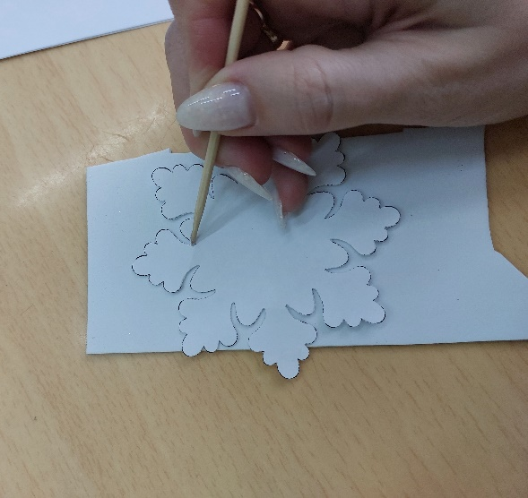
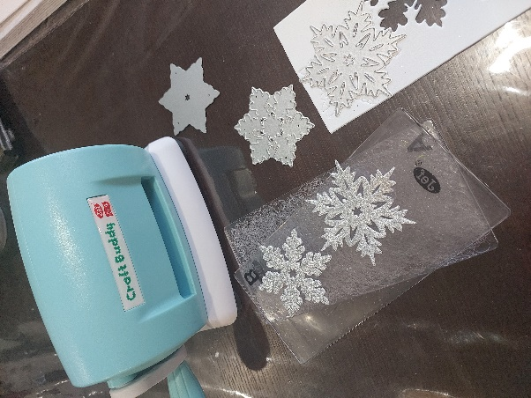

- Все снежинки склеиваем между собой с помощью горячего пистолета.
- Украшаем ободок бусами, стразами, пайетками и т.д.
- Приклеиваем нашу готовую снежинку.

